595-543-T

12-07-02

1(3)

Korrekte Informationen – perfektes Rigg

Masten, Bäume und stehendes Gut gehören zu den wesentlichen Teilen einer Segelyacht,

an die höchste Anforderungen in Bezug auf Haltbarkeit, Sicherheit und Funktionalität

gestellt werden. Unser technisches Wissen und jahrzehntelange Erfahrung garantieren

Ihnen Qualität und einwandfreie Funktion. Bezüglich der Anpassung der Riggkonstruktion

auf Ihre Yacht, müssen wir uns auf Ihre Angaben verlassen. Damit unsere Ingenieure das

optimale Rigg für Sie entwerfen können, brauchen wir folgende Informationen von Ihnen:

Für genaue Maßangaben beachten Sie bitte „Seldéns Maßdefinitionen – Rigg-Fragebogen   
Maße“, 595-566.

**1. Rumpf , Mast und Baum.** Der beigefügte Fragebogen muss ausgefüllt werden

(Falls vorhanden, kann auch gern zusätzlich eine Riggzeichnung beigefügt werden.).

Das Maß von der Kiel- bzw. Kielschweinoberkante bis zur Oberkante des Aufbaus, wo

der Mast von außen sichtbar wird, ist elementar wichtig, damit die Drainage, die innere

Abdichtung und Beschläge in der richtigen Position angebracht werden können.

Dieses Maß, im Fragebogen mit “Q” bezeichnet, muss unbedingt genau am Schiff und

nicht aus der Zeichnung gemessen werden. Bitte beachten Sie auch, dass diese Messung

unterschiedlich sein kann, je nachdem ob die Yacht auf dem Kiel steht oder im Wasser

liegt.

**2. Stehendes Gut.** Unsere Erfahrung zeigt, das an Bord gemessen werden muß. Die   
Abnahme der Maße aus Zeichnungen ist zu ungenau.Die genauen Längen können   
wir nach dem ausgefüllten Fragebogen „Püttingpositionen“ kalkulieren.

Telefonische Maßangaben müssen unbedingt schriftlich per Brief, Fax oder E-Mail   
bestätigt werden, um Missverständnisse auszuschließen.

Wir danken Ihnen schon jetzt für Ihre Kooperation.

Ihre

**Seldén Mast AB**



*www.seldenmast.com*

|  |  |
| --- | --- |
| ***Sweden:*** *Seldén Mast AB • Tel: +46 (0)31 69 69 00 • info@seldenmast.com* | ***Denmark:*** *Seldén Mast A/S • Tel: +45 39 18 44 00 • info@seldenmast.dk* |
| ***UK:*** *Seldén Mast Ltd. • Tel: +44 (0)1329 50 40 00 • info@seldenmast.co.uk* | ***The Nether­lands:*** *Seldén Mid Europe B.V. • Tel: +31 (0)111-698 120 • info@seldenmast.nl* |
| ***USA:*** *Seldén Mast Inc. • Tel: +1 843-760-6278 • info@seldenus.com* | ***France:*** *Seldén Mast SAS • Tel: 33 (0) 251 362 110 • info@seldenmast.fr* |  |
| *Seldén and Furlex are registered trademarks of Seldén Mast AB* | |

|  |  |
| --- | --- |
| *Seldén’s notes* |  |
| Rig data no. |  |
| Sales manager |  |

**Rigg-Daten**

595-543-T

12-07-02

2(3)

**Informationen zur Erstellung eines Rigg-Angebots.**

|  |  |  |  |  |  |  |  |  |  |  |  |  |  |  |  |  |  |  |  |  |  |  |  |  |  |  |  |  |  |
| --- | --- | --- | --- | --- | --- | --- | --- | --- | --- | --- | --- | --- | --- | --- | --- | --- | --- | --- | --- | --- | --- | --- | --- | --- | --- | --- | --- | --- | --- |
| |  |  |  |  |  |  |  |  |  | | --- | --- | --- | --- | --- | --- | --- | --- | --- | | **A.** | Yacht: |  | | | Kunde: | |  | | |  | Adresse: |  | | | | | | | |  | Telefon: |  | Fax: |  | | E-mail: | |  |   Für genaue Maßangaben beachten Sie bitte „Seldéns Maßdefinitionen – Rigg-Fragebogen Maße“, 595-566. | | |
| **B. Rig**  **J**  Oberwant  (V1)  Vordere Unterwanten  (D1F)  Achtere Unterwanten  (D1A)  Kutterstag  (CS)  Baby/Inneres Vorstag  (BS/IF)  Quer  Längs  Mast  Yacht | |  |  |  |  |  |  |  |  |  | | --- | --- | --- | --- | --- | --- | --- | --- | --- | |  | Top-Rigg | |  | Mast Carbon | |  | Anz. Saling (Paar)1, 2, 3 | | |  | Partial-Rigg | |  | Standardmast | |  | Furlex Rollreffsystem | | |  | Mast an Deck | |  | Rollmast | |  | Top Spinnaker | | |  | Mast auf Kiel | |  |  | |  | Mast verjüngt | | |  | |  | | |  |  | | | Weitere spezielle Rigg Anordnungen: | | | | | | | | | | ………………………………………………………………………………………………………………………………………………….……… | | | | | | | | | | |
| |  |  |  |  |  | | --- | --- | --- | --- | --- | | Höhe des Vorstags | FH | = |  | mm | | Höhe des Kutterstags | CSH | = |  | mm | | Länge des Großsegelvorlieks | P | = |  | mm | | Baumhöhe (Oberkante Baum) | BH | = |  | mm | | Standfläche Kiel – Oberkante Deck/Aufbau | Q | = |  | mm | | Baumlieklänge des Großsegels | E | = |  | mm | | Abstand der Großschot v. Achterk. Mast | S | = |  | mm | | Vorkante Mast - Vorstagpütting | J | = |  | mm | | Länge des Spinnaker-Baums | SPL | = |  | mm | | Deck/Kajütdachhöhe über den Rüsteisen | DH | = |  | mm | | Deck/Kajütdachhöhe über der Wasserlinie | WLH | = |  | mm | | |
| Position der Rüsteisen/Püttinge von Zentrum Mast   |  |  |  |  | | --- | --- | --- | --- | |  | Quer | Längs |  | | V1 |  |  | mm | | D1A |  |  | mm | | D1F |  |  | mm | | BS/IF |  |  | mm | | CS |  |  | mm | | |
| |  |  |  |  |  |  |  |  | | --- | --- | --- | --- | --- | --- | --- | --- | | **C. Aufrichtendes Moment (RM)** | | | | | | | | | **Alt. 1** RM nach IMS 1º/20º/40º (IORº) | | | | | |  | kNm | |  | | | | | |  |  | | **Alt. 2** RM b. 30º | |  | | kNm  Seldén Krängungstest / | | | | |  | |  | | Konstrukteur | | | | | Das angegebene RM beinhaltet | | | | | | | | |  | Yacht leer | |  | | Besatzung auf der Kante | | | |  | Yacht ausgerüstet | |  | |  | | | | | |  |  |  |  |  |  |  |  |  |  | | --- | --- | --- | --- | --- | --- | --- | --- | --- | --- | |  | | | | | | | | | | | **Alt. 3** Das Aufrichtende Moment kann überschlägig berechnet werden, wenn folgende Daten angegeben werden: | | | | | | | | | | |  | Yacht leer | |  | Yacht ausgerüstet | | | | | | | Länge über alles | |  | | | mm | Verdrängung | |  | kg | | Breite | |  | | | mm | Ballast | |  | kg | | Tiefgang | |  | | | mm |  | Wulst/Flügel Kiel | | | | Schwert Tiefgang oben/unten | | | | | | / | | | | | Schwenkkiel/Hubkiel | | | | | | / | | | | |
|  |  | |
| |  |  |  | | --- | --- | --- | | **Bitte senden Sie das Formular kontrolliert und unterschrieben zurück** | | | |  |  |  | | Unterschrift, bei Auftrag unbedingt erforderlich! | Blockschrift | Datum | | Hinweis: Gegebenenfalls Daten zur Ermittlung der Länge des stehenden Riggs siehe nächste Seite. | | | | | |



**Püttingmaße**

595-543-T

12-07-02

3(3)

Angaben in “mm”

Pütting unter Oberkante Aufbau “+”

Pütting über Oberkante Aufbau “-”

|  |  |
| --- | --- |
| Yacht: |  |
| Eigner: |  |

Für genaue Maßangaben beachten Sie bitte „Seldéns   
Maßdefinitionen – Rigg-Fragebogen Maße“, 595-566.

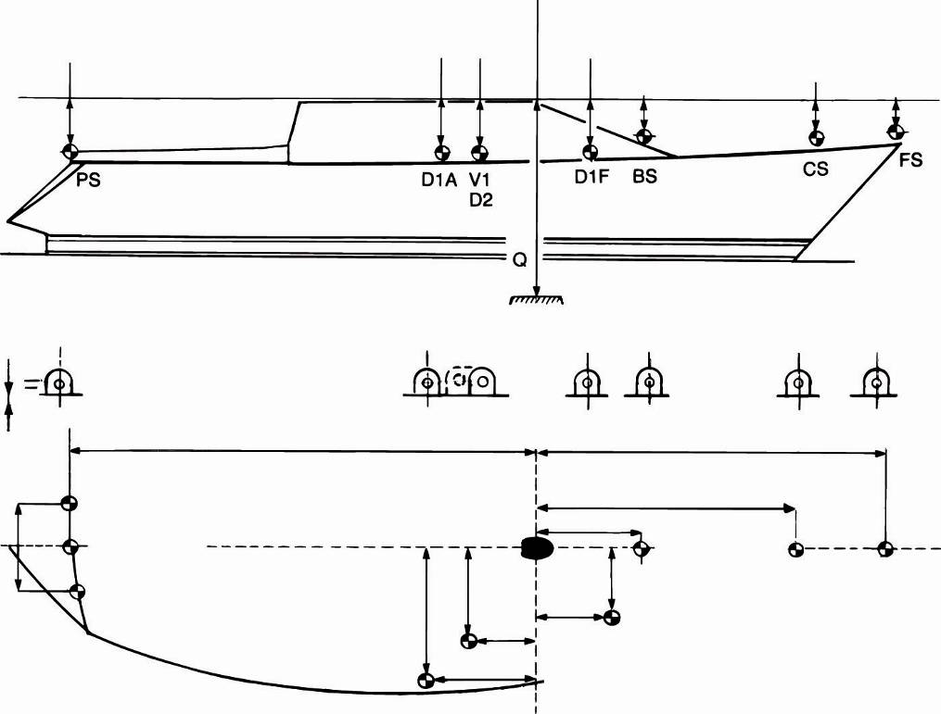

Oberkante Kiel

Achteres Oberwant

(D1A)

Achterstag

(PS)

Vorderes Unterwant

(D1F)

Baby/Inner Vorstag

(BS/IF)

Kutterstag

(CS)

Vorstag

(FS)

Längs

Längs

Lat



Oberwant

(V1)

Geometrisches Zentrum des Mastprofils

Oberkante Aufbau

(Unterseite Decksring/Deckspl.)

Alle Maße vom Zentrum des Zeichens

**DECK TIPCUP**

**–**

H1

H2

H3

Gewinde

**KONV. PÜTTING**

Ø

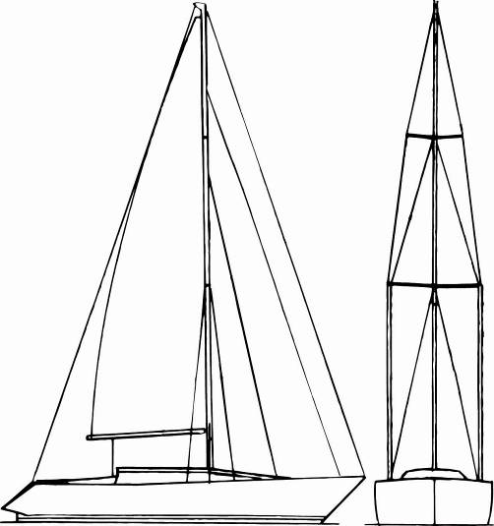

PS

FS

CS

D2

V1

D1A, D1F

BS/IF

D1F

D1A

|  |  |  |  |  |  |  |  |
| --- | --- | --- | --- | --- | --- | --- | --- |
| Mastfall: | | | Maß Q: | |  | | (mm) |
|  | | | | | | | |
| **PÜTTINGE (mm)** | | | | | | | |
|  | **Lat.** | **Long.** | | **Vert.** | | **Loch Ø** | |
| **V1** |  |  | |  | |  | |
| **D1A** |  |  | |  | |  | |
| **D1F** |  |  | |  | |  | |
| **BS/IF** |  |  | |  | |  | |
| **CS** |  |  | |  | |  | |
| **FS** |  |  | |  | |  | |
| **PS** |  |  | |  | |  | |
|  |  |  | |  | |  | |
| **DECK TIPCUP (mm)** | | | | | | | |
|  | **H1** | **H2** | | **H3** | | **Gewinde** | |
| **V1** |  |  | |  | |  | |
| **D1** |  |  | |  | |  | |
| **D1F** |  |  | |  | |  | |

|  |  |  |
| --- | --- | --- |
| **Bitte prüfen Sie alle Maße sorgfältig und senden Sie dieses Formular an Seldén.** | | |
|  |  |  |
| Unterschrift bei Auftrag | In Blockschrift | Datum |

